- Cài thư viện và load dữ liệu
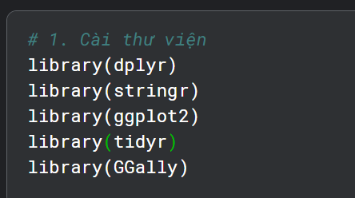
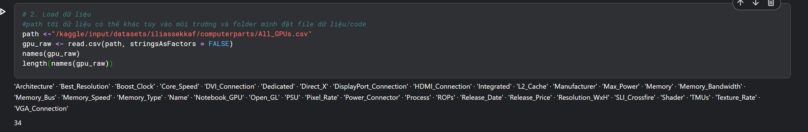
- Chọn những cột dữ liệu mà mình cho là quan trọng và print ra head để xem qua dữ liệu thực tế là như nào
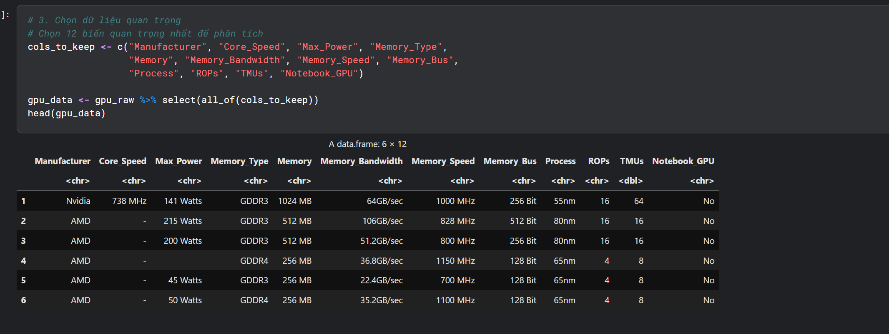
- Làm sạch dữ liệu
  - Do ta thấy cột core speed, dòng để trống là dấu – nên ta thay nó bằng NA
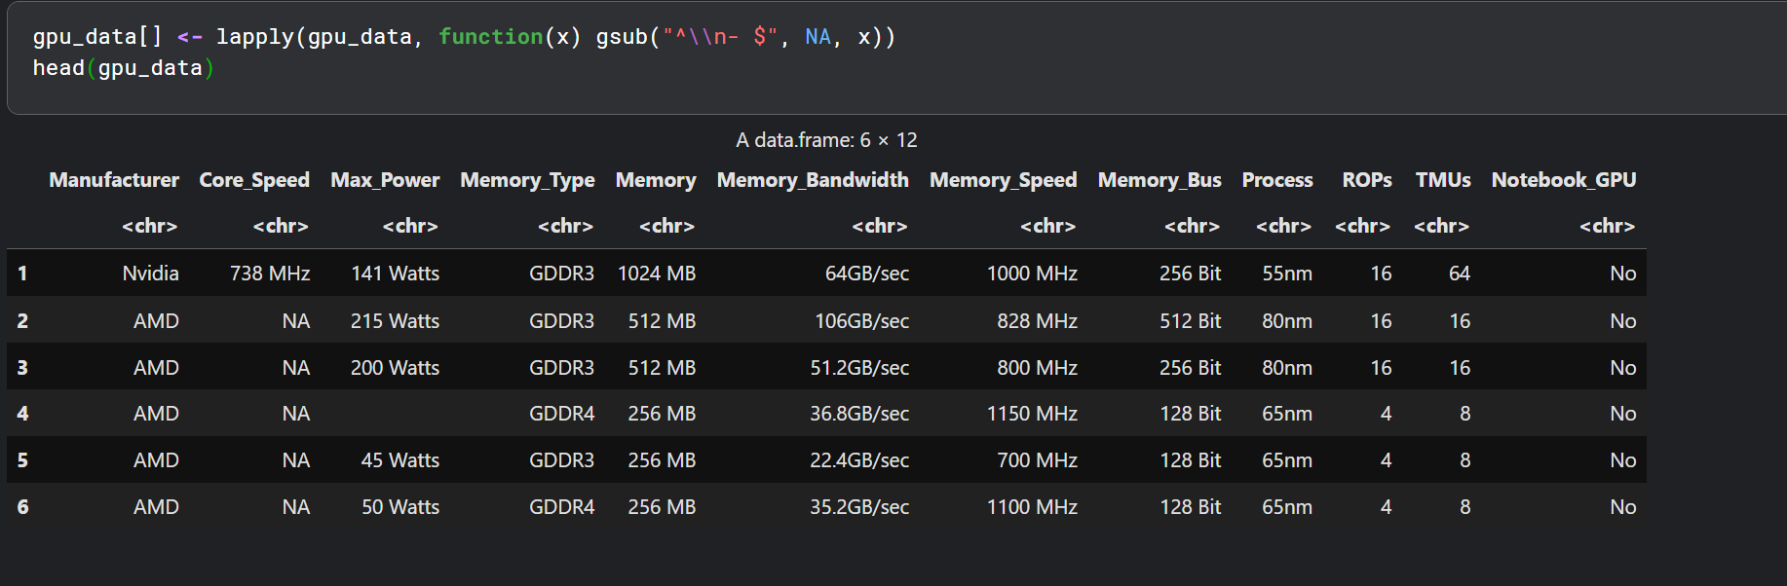
  - Loại bỏ đơn vị (watts, MHz...), xử lí 1 số dòng trong ROPs là data kiểu num (xk) vdu: 24 (x2) bằng cách biến nó thành 48, chuyển dữ liệu Notebook GPU thành boolean, biến những chuỗi rỗng thành NA...
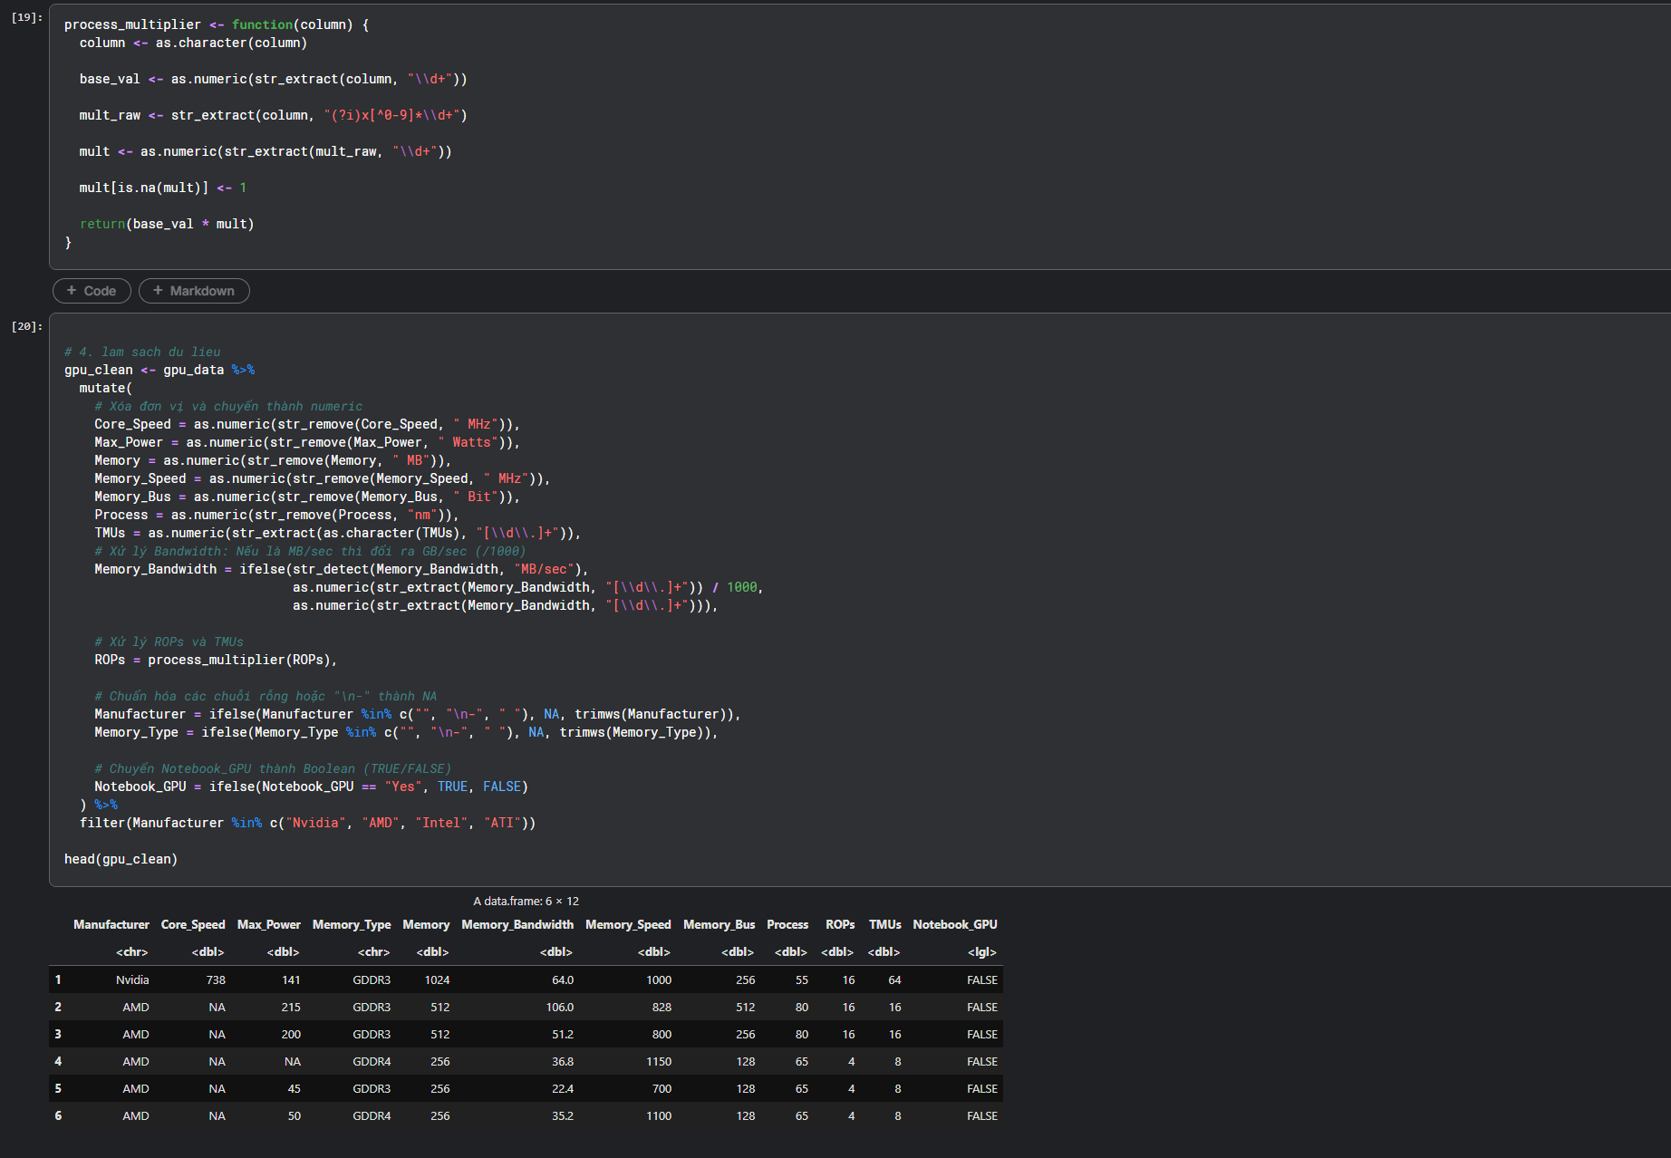
  - Xử lí dữ liệu thiếu (NA) thành median hoặc loại bỏ
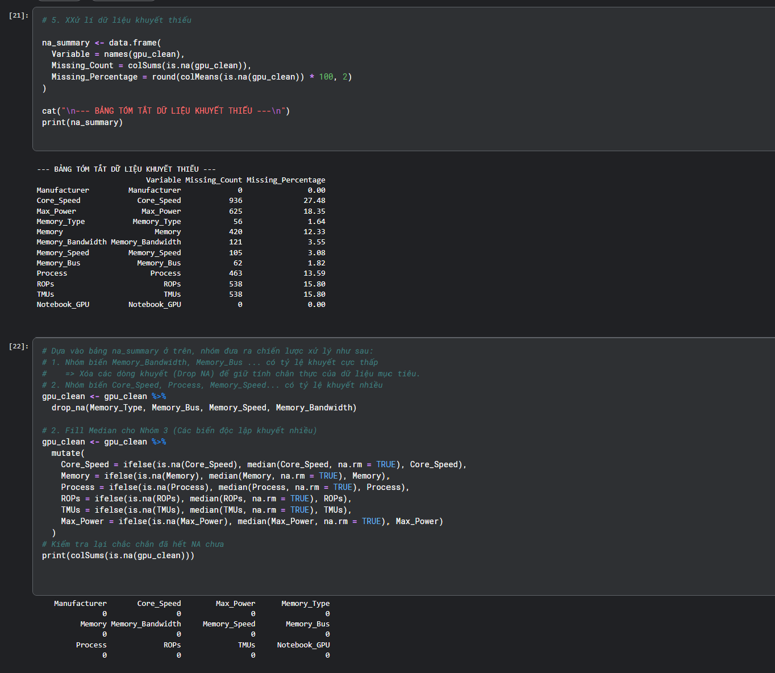
  - Sau khi coi qua data cootj mem type thì thấy có những dòng có ghi là DDR (DDR là từ dùng chung cho DDR 1,2... chứ không phải 1 loại riêng) nên đã quyết định loại bỏ những dòng data đó
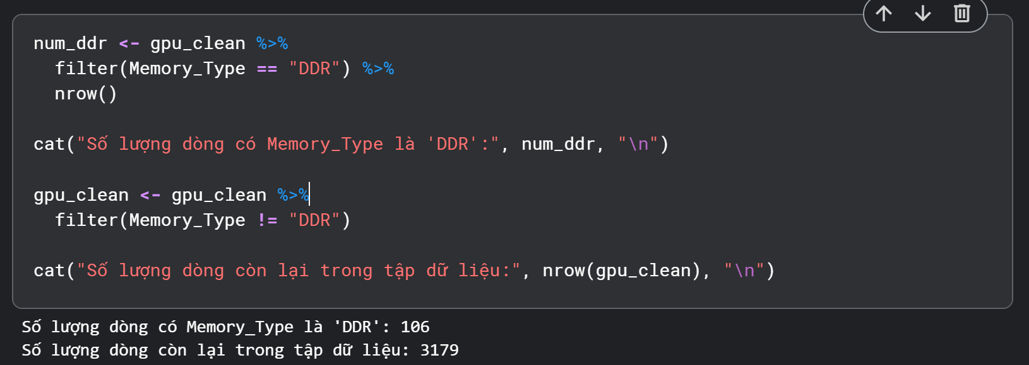

- Thống kê mô tả (do mình nghĩ biến hồi quy nên là max power nên một số thống kê có hơi lquan đến max power
  - Một số thông số thống kê (max, min q1,q3, median...) 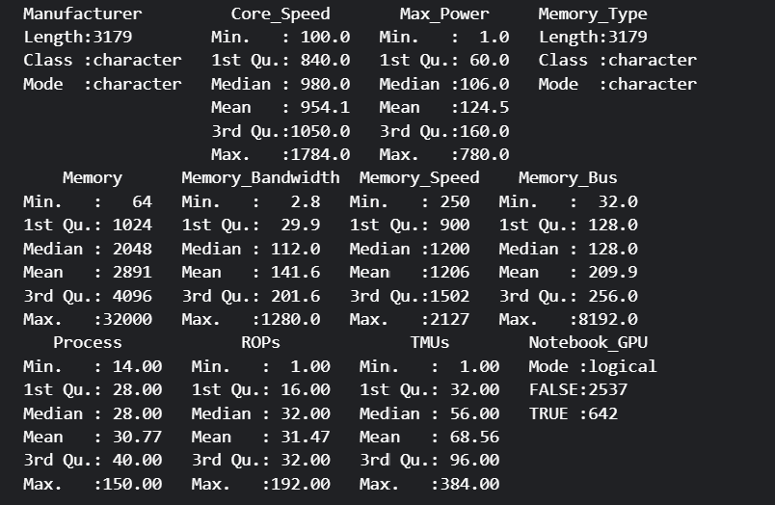
  - Pie chart cho manufacturer và tỉ lệ notebook gpu
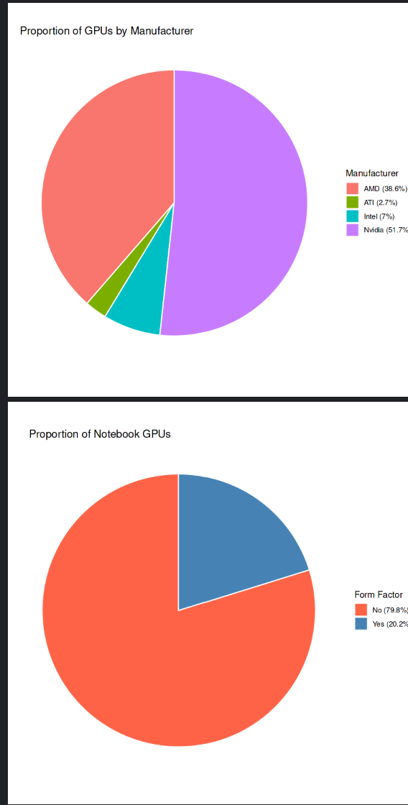
Nhận xét: 1/amd và nvidia chiếm đa số 2/tỉ lệ giữ no và yes là khoảng 80/20 (bị lệch) nhưng do số dòng data là lớn nêu nếu dùng để làm thống kê suy diễn thì vẫn được
  - Bar chart cho các loại mem type 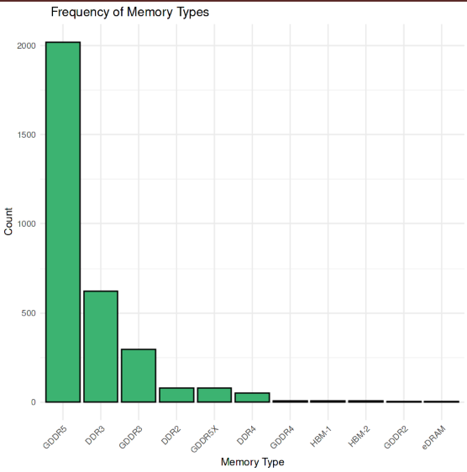
Nhận xét: "GDDR5", "GDDR3", "DDR3", "DDR2" là các loại phổ biến nhất
  - Histogram cho các biến còn lại
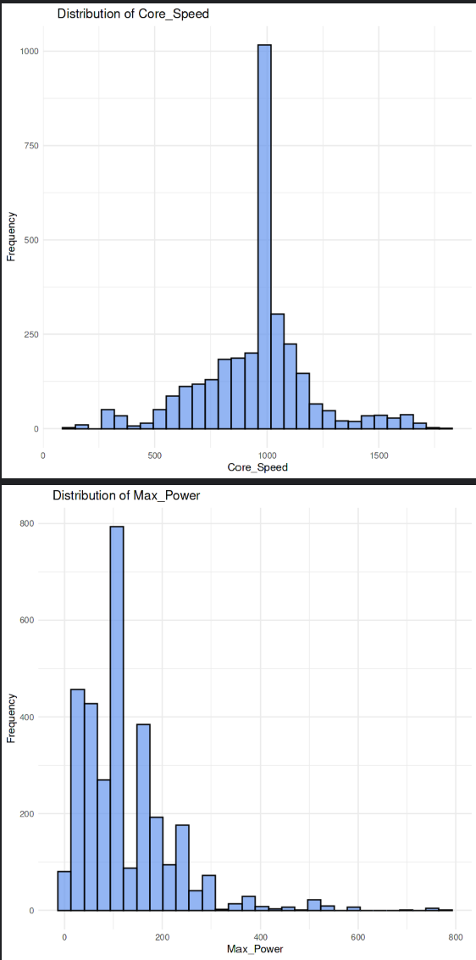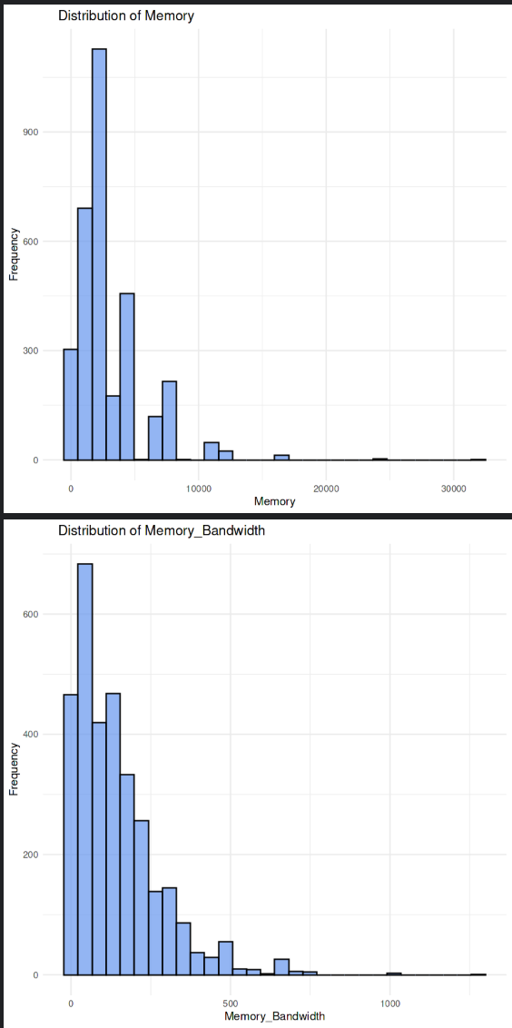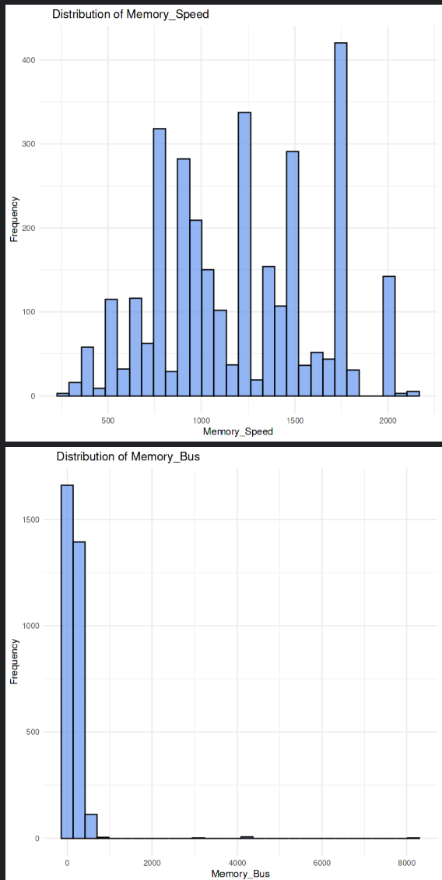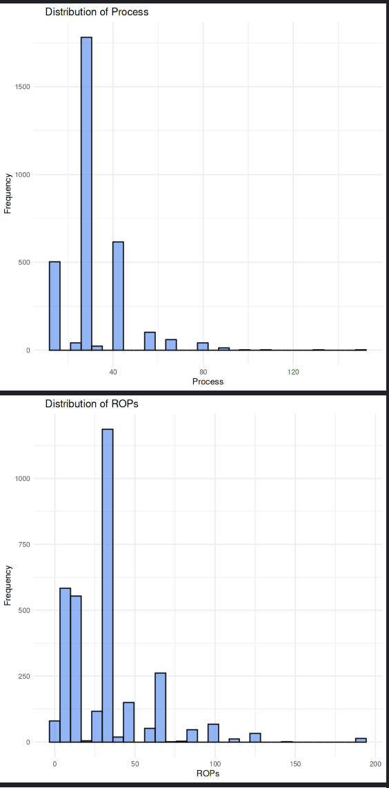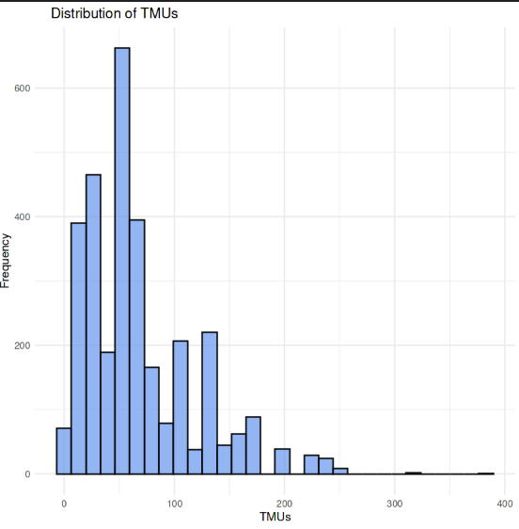

  - Pair plot để xác định độ tương quan giữa các biến (ideal để phục vụ cho bài toán hồi quy để chọn biến) : chọn những biến có độ tg quan cao v biến mục tiêu để hồi quy và có độ tương quan thấp đối với nhau
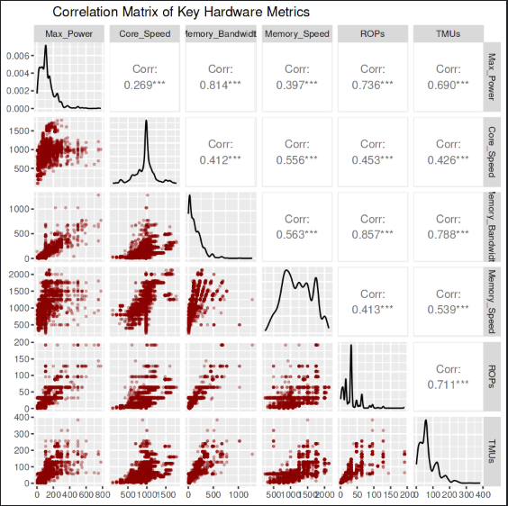
Dựa trên ma trận tương quan (Correlation Matrix), ta thấy mức tiêu thụ điện năng (Max_Power) chịu ảnh hưởng mạnh mẽ nhất từ Memory_Bandwidth r=0.814) và ROPs (r = 0.736) và TMUs (r=0.690). Điều này chứng tỏ khả năng xử lý đồ họa khối lượng lớn và băng thông bộ nhớ là những yếu tố chính gây tốn điện.Ngược lại, Core_Speed chỉ có tương quan yếu với công suất (r = 0.269$), cho thấy xung nhịp thuần túy không phải là 'thủ phạm' chính gây ngốn điện.Ngoài ra có thể thấy sự tương quan rất cao giữa Memory_Bandwidth và ROPs và TMUs cảnh báo hiện tượng Đa cộng tuyến (Multicollinearity). Đây là căn cứ quan trọng để nhóm sàng lọc biến khi xây dựng mô hình hồi quy ở phần sau
  - Box plot
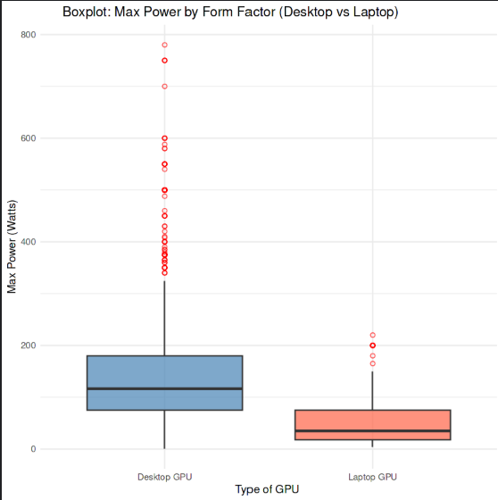
Nhận xét: có thể thấy max power của desktop cao hơn khá nhiều so v laptop
Sự khác biệt về giá trị trung tâm: Đường gạch ngang (Median - trung vị) của Desktop GPU nằm cao hơn hẳn so với Laptop GPU. Điều này cho thấy có sự khác biệt rõ rệt về mức tiêu thụ điện năng giữa hai nhóm.
Độ biến thiên (Variability): Hộp của Desktop GPU dài hơn, cho thấy sự phân tán dữ liệu rất lớn. Các dòng Desktop trải dài từ phổ thông đến cực mạnh.Hộp của Laptop GPU hẹp và thấp, chứng tỏ các GPU laptop bị giới hạn trong một khung công suất nghiêm ngặt để đảm bảo tản nhiệt.
Điểm ngoại lệ (Outliers): Cả hai nhóm đều có nhiều Outliers (chấm đỏ phía trên).
Sự khác biệt về trung vị và không chồng lấp giữa hai "hộp" là dấu hiệu cho thấy kết quả kiểm định sẽ có ý nghĩa thống kê.
  - Scatter plot để xem xét max power so với 1 số biến khác 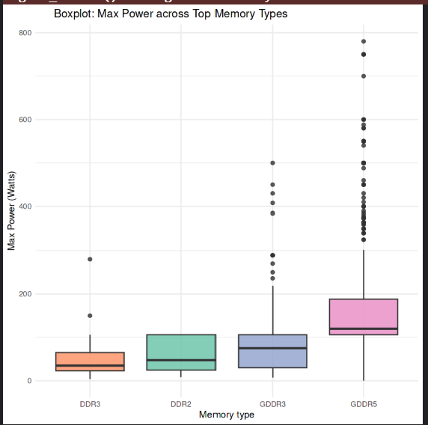
Nhận xét: ĐR5>...>DDR2 và độ lệch khá rõ nên có thể làm anova

  - Scatter plot
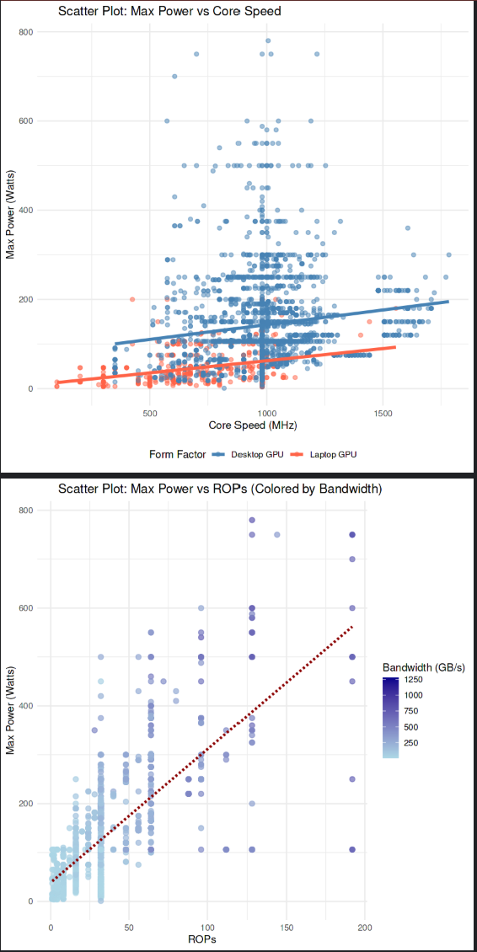
a/
Cả hai dòng GPU (Desktop và Laptop) đều cho thấy xu hướng tăng Max Power khi Core Speed tăng. Tuy nhiên, mức độ ảnh hưởng của xung nhịp lên điện năng tiêu thụ giữa hai loại là khác nhau.
Desktop GPU (Đường màu xanh): Có mức tiêu thụ điện năng cao hơn hẳn và phân tán rộng hơn.

Laptop GPU (Đường màu đỏ): Tập trung ở ngưỡng điện năng thấp và xung nhịp trung bình. Đường hồi quy của Laptop thấp hơn, phản ánh giới hạn về nhiệt và pin trên thiết bị di động.
Có một dải các điểm Desktop tập trung theo trục đứng tại mốc xung nhịp ~1000 MHz . Điều này chứng tỏ Core Speed không phải là yếu tố duy nhất quyết định điện năng.
b/
Tương quan tuyến tính cực mạnh: Biểu đồ này cho thấy ROPs có mối quan hệ tuyến tính rất chặt chẽ với Max Power hơn là Core Speed. Đường hồi quy (nét đứt màu đỏ) khớp rất tốt với xu hướng chung của dữ liệu.

Vai trò của Bandwidth: Sự thay đổi màu sắc từ xanh nhạt (Bandwidth thấp) sang xanh đậm (Bandwidth cao) dịch chuyển dần từ dưới lên trên, từ trái sang phải.

Các GPU có ROPs cao thường đi kèm với Bandwidth lớn (màu đậm), và cả hai yếu tố này đồng thời đẩy mức tiêu thụ điện năng lên cao nhất (góc trên bên phải).

Đặc điểm kỹ thuật: ROPs là thành phần tiêu tốn nhiều năng lượng trong quá trình render. Biểu đồ xác nhận rằng: Để tăng khả năng xử lý hình ảnh phức tạp (nhiều ROPs, băng thông rộng), GPU buộc phải đánh đổi bằng việc tiêu thụ nhiều điện năng hơn đáng kể.

